高雄校園通APP介紹
- 為持續推動智慧校園並提升整體品質，高雄市政府教育局積極打造「高雄校園通」APP。此平台旨在解決高中職、國中、國小校務系統各自獨立、資訊流通不便的問題，透過APP整合日常校務資訊，打造家長、教師、學生三方共用一站式平台，讓三方能便利互動、即時溝通智慧平台，開啟高雄智慧校園新篇章。
- 「高雄校園通」透過介接中介資料庫，將所有關鍵資訊（如學籍、成績、出缺勤等）匯聚於單一平台，使用者不需再奔波於不同系統，就能輕鬆取得所需資訊，不僅大幅提升了資料存取的效率，更確保了資訊的一致性與準確性，讓溝通與管理更加便捷，請各校踴躍鼓勵校內教師、學生及家長下載使用。
- 校園通APP功能介紹：
登入身分  模組 | 教師 | 家長 | 學生
登入方式 | 高雄市教育局雲端單一簽入服務登入 | 家長手機簡訊驗證註冊 | 高雄市教育局雲端單一簽入服務登入
局端推播 | 查看教育局之相關活動宣傳、教育資訊傳遞、教育新聞等相關資訊。
公告推播 | 發送學校重要公告，可選擇發佈對象為學校教職員或家長 | 查看學校發送重要公告 | ----
學生查詢 | 依權限檢視學生與家長基本資訊；查看家長APP安裝註冊統計與每月壽星 | ---- | ----
教學課表 | 檢視自身授課之課表 | 顯示孩子學校課表 | 檢視自身課表
學生出缺席 | 提供出缺席人數即時統計、今日曠課學生並推播通知家長、線上點名、請假與進行學生假單審核。 | 請假／查詢孩子歷年出缺勤紀錄 | 查詢自身歷年出缺勤紀錄
成績查詢 | 依權限檢視學生歷年學期成績 | 查詢孩子歷年學期成績 | 查詢自身歷年學期成績
學雜費繳費 | 可查詢校內繳費狀況 | 查詢孩子待繳費清單，並可直接線上繳費 | ----
電子聯絡簿 | 傳送授課之作業及提醒事項 | 家長可與導師雙向私訊及簽名 | ----
學生獎懲 | 依權限查詢學生歷年獎懲紀錄 | 查詢孩子歷年獎懲紀錄 | 查詢自身歷年獎懲紀錄
訊息通知 | 查看APP發送給自已的所有訊息
午餐管理 | 連接教育部校園食材登錄平台 |  | ----

- APP下載與客服資訊（請開啟手機相機拍下圖QRCode）
相關連結：
- 高雄校園通APP公告網站(網址：https://affairs.kh.edu.tw/7987)
- 高雄市政府教育局智慧校園APP平台(網址：https://eschool.kh.edu.tw/)
- APP下載及Line客服
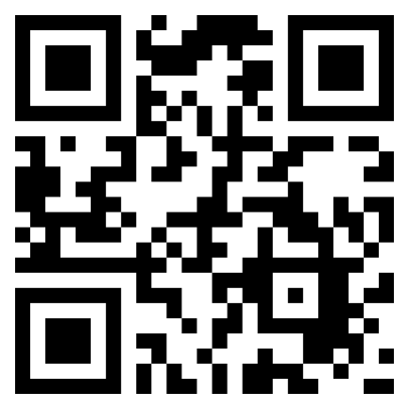 | 
高雄校園通下載 | 一對一LINE@ 客服

